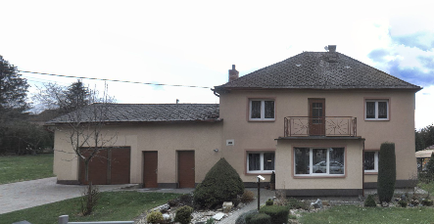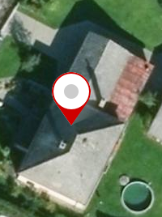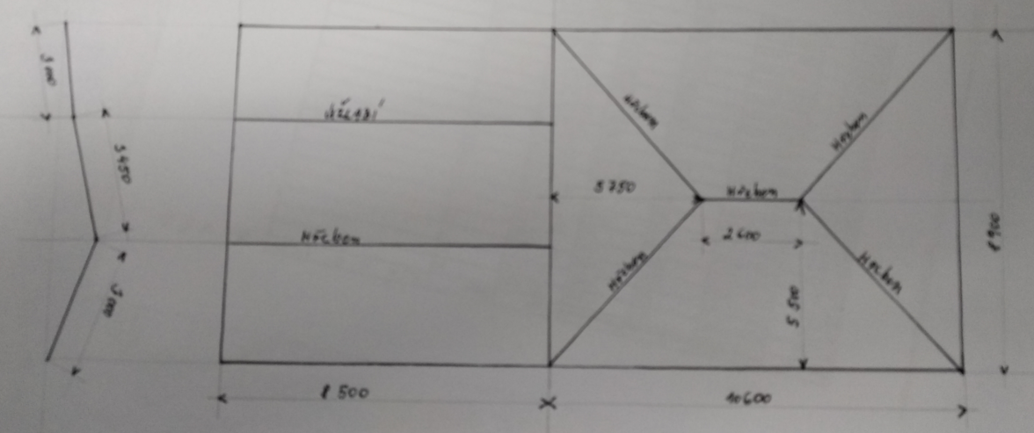
Přístavba vlevo: plocha střechy dům půdorys střechy 10600 x 8900 mm
8500 x 3000 mm výška ke hřebenu měřeno po ploše střechy
8500 x 3450 5500 na delší 5750 na kratší
8500 x 3000 Vrcholový hřeben 2600 mm

